GR II – 07.05.2020 r.
Małgorzata Kapuśniak

Dzień dobry,
Dzisiejszy temat naszych zajęć to środki uzależniające. Pragnę wam i waszym rodzicom przedstawić problem zdrowotny, estetyczny i finansowy nałogu palenia tytoniu oraz jego skutków. Chciałabym również, aby to zagadnienie było dla was i być może waszych bliskich impulsem do zastanowienia się nad tym, czy warto palić papierosy? Jeśli je odrzucę, to co mi to da?
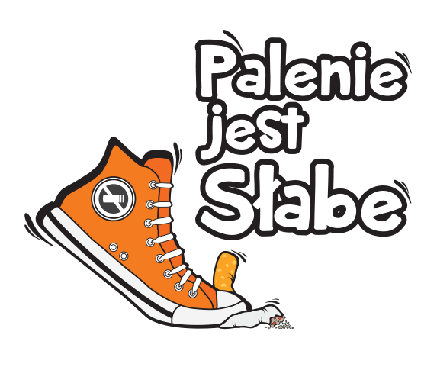

1. Poniżej przedstawiam tabelę, która obrazuje dwie główne przyczyny dlaczego sięgamy po papierosy.
Przyczyna psychologiczna | Przyczyny farmakologiczne
1.Podkreślenie dorosłości | 1.Oddziaływuje na układ nerwowy, uspokaja
2.Ulatwia kontakty towarzyskie | 2. Pozwala się skoncentrować
3. Przezwycięża nieśmiałość | 3.Wyzwala uczucie relaksu i odprężenia
4. Wspólna towarzyska rozrywka

2. Najczęściej nasza „przygoda” z papierosem zaczyna się od tzw. Faz :
1 faza – ZADOWOLENIE – próbowanie zakazanego owocu, poczucie dorosłości, nowe doznania psychiczne, chęć przeżycia przygody
2 faza - MOŻLIWOŚĆ UZALEŻNIENIA SIĘ – chęć powtórzenia zadowolenia, początek uzależnienia psychicznego, prowadzi do nawyku, ogranicza świadomość, albo prowadzi do niszczenia zdrowia
3 faza – NAWYK, POTRZEBA KORZYSTANIA Z NAŁOGU – spełnienie przyjemności palenia jest silniejsze od świadomości zniszczenia zdrowia i życia. Osoba, która pali nie ma władzy nad sobą , rządzą nim utrwalone nawyki.

3. Skutki palenia tytoniu:
a) ZDROWOTNE – palenie tytoniu sprzyja rozwojowi miażdżycy naczyń krwionośnych co może predysponować do wystąpienia udaru mózgu. U palaczy częściej występuje gruźlica płuc.
b) ESTETYCZNE
- „ tytoniowa twarz” – palenie tytoniu pogarsza wygląd skóry, wcześniej występują zmarszczki, opóźnia się gojenie ran, nasilają się schorzenia skóry ( trądzik, łuszczyca )
- oddech, zapach skóry i ubrań jest nieświeży
c) FINANSOWE
- pieniądze wydane na papierosy można zainwestować np. w miesięczny karnet na siłownię lub basen
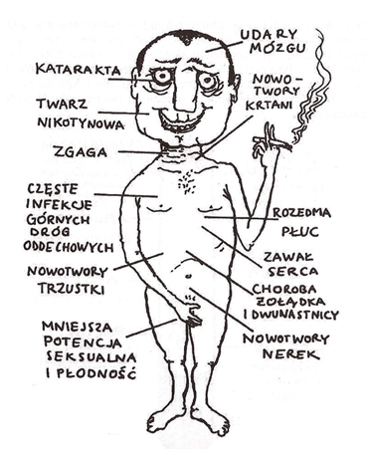
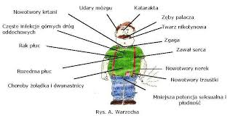
Pomyśl czy warto? Porozmawiaj wspólnie z rodzicem, czy przedstawienie w takiej formie problemu palenia zmieniło coś w sposobie myślenia na temat używek.

4. Pokolorujcie obrazki

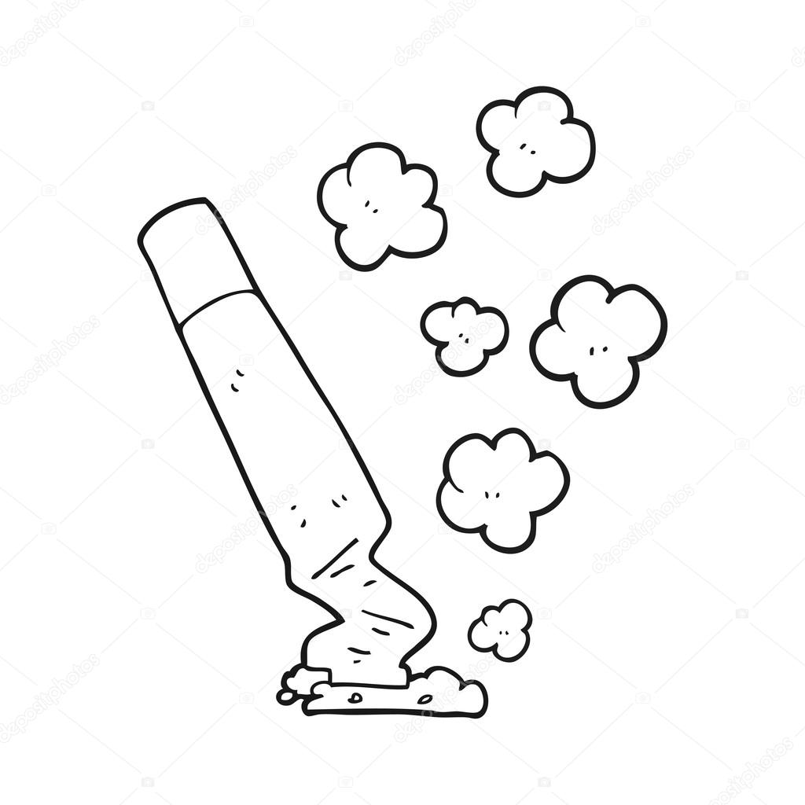

5. Na zakończenie dowolną techniką wykonajcie plakat antynikotynowy ( na plakacie można zapisać hasła typu : „Nie wącham, nie palę, nie piję i dlatego zdrowo żyję.”


Życzę miłej nauki i pozdrawiam wszystkich serdecznie
Gosia Kapuśniak

